践行人民至上 彰显为民初心
——“人民群众诉讼服务体验提升改善工程”工作小结（三）

“人民群众诉讼服务体验提升改善工程”是德惠法院用实际行动践行“我为群众办实事”的庄严承诺。德惠法院综合运用信息化手段，充分利用互联网诉讼平台，不断完善立案、审判、执行等各个环节的便民利民措施，为群众办实事、解难题。
惠民举措持续推进。
德惠法院连续三年开展“春风行动”，集中审执涉农案件，共审执结涉农案件150件，涉案金额210余万元。立案庭移送公安机关涉嫌犯罪案件线索12条，刑事庭审结钟某某拖欠十名农民工工资近20万元的拒不支付劳动报酬案件，执行局赶在春耕前执结了周某跃与周某学土地承包经营权案件，有力解决了农民的燃眉之急。连续两年开展“法治化营商环境建设专项行动”，出台优化营商法治环境工作措施，多次走访辖区企业，为企业提供精准司法服务。
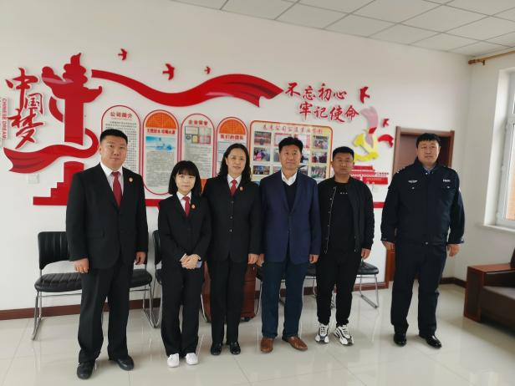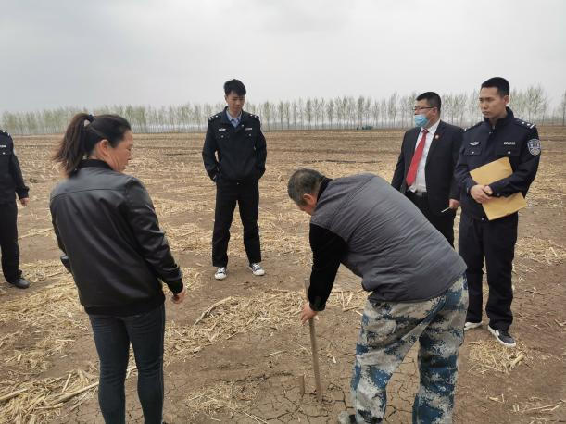
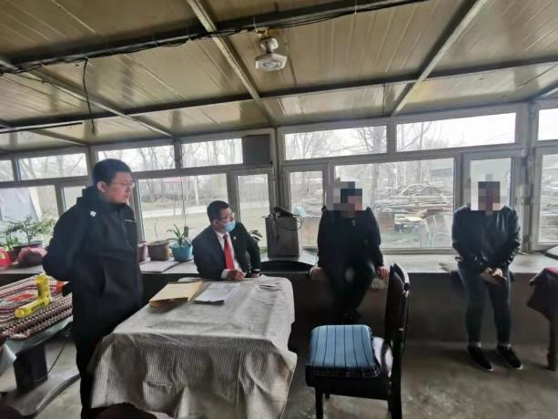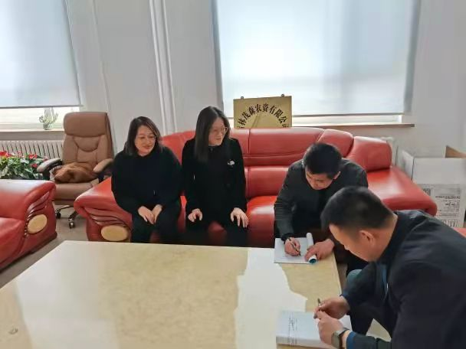
人民监督落到实处。
德惠法院选任15名人民监督员，赋予人民监督员进出法院、旁观庭审、列席审委会等权利，并多次邀请人大代表、政协委员视察指导工作。同时成立新媒体工作室，依托公众号、抖音类新媒体和简报、信息类传统媒体传播方式加入全市新闻宣传大格局，提高司法透明度，扩大群众参与度，确保时时处处受监督，保障司法权在阳光下运行。
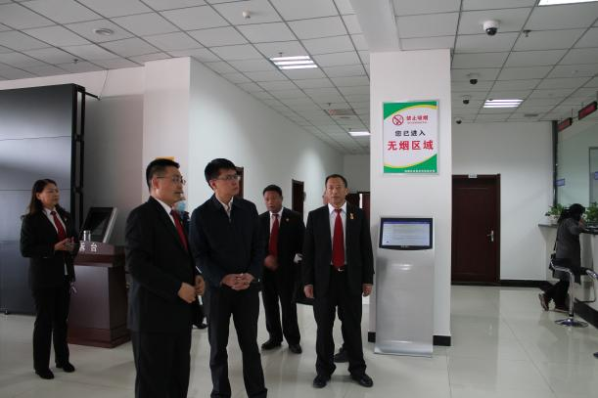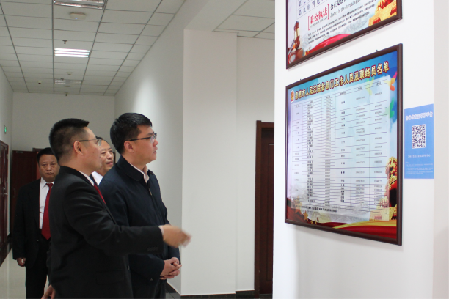
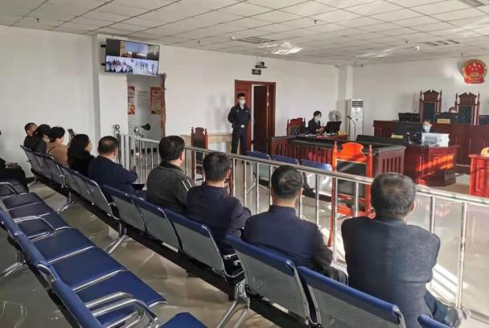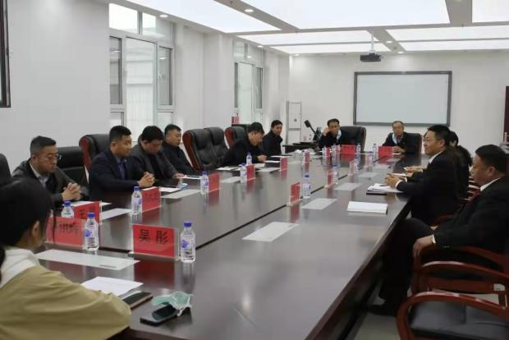
“人民群众诉讼服务体验提升改善工程”是德惠法院、贯彻落实“努力让人民群众在每一个司法案件中感受到公平正义”司法目标要求的一项新举措，是多层次、多领域探索、升级多元化纠纷解决机制的一条新动态，是切实为法治德惠提供更加强有力的司法保障的一个新思路。
在今后的工作中，德惠法院将继续采取有力措施，持续抓好审判执行工作，全面提升司法形象，打造过硬法院队伍，努力为经济社会健康发展、人民群众安居乐业、法治建设全面实现提供坚强的法律保障。

